DOLLE prezentuje nowy katalog produktowy – nowoczesny design, inspirujące zdjęcia i rozszerzona oferta
DOLLE z dumą prezentuje nową edycję katalogu produktowego, która została przygotowana z myślą o jeszcze lepszym doświadczeniu Klientów, partnerów handlowych i projektantów.

Nowy katalog to nie tylko odświeżona szata graficzna, ale przede wszystkim bardziej przejrzysty układ, nowe inspirujące zdjęcia oraz rozbudowana oferta produktów.

W najnowszym wydaniu postawiono na nowoczesny i intuicyjny design, który ułatwia poruszanie się po ofercie oraz szybkie odnalezienie odpowiednich rozwiązań. Każda sekcja została starannie zaprojektowana, aby jeszcze lepiej prezentować funkcjonalność, estetykę i możliwości produktów DOLLE.

Katalog zawiera całkowicie nowe aranżacje i profesjonalne zdjęcia produktowe, które pokazują rozwiązania DOLLE w realistycznych i inspirujących wnętrzach. Dzięki temu klienci mogą łatwiej wyobrazić sobie produkty w swoich projektach i przestrzeniach.

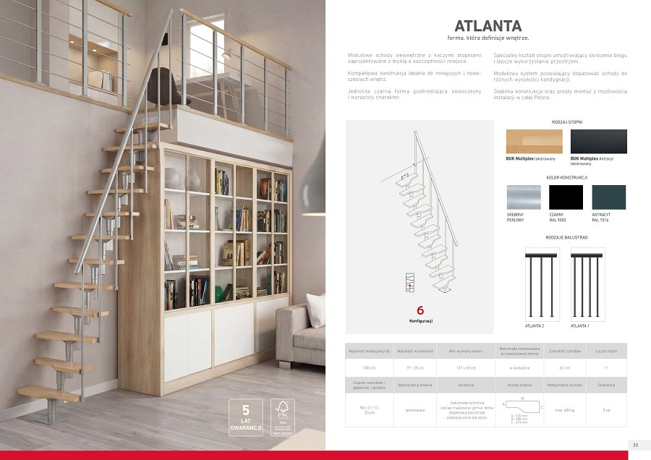

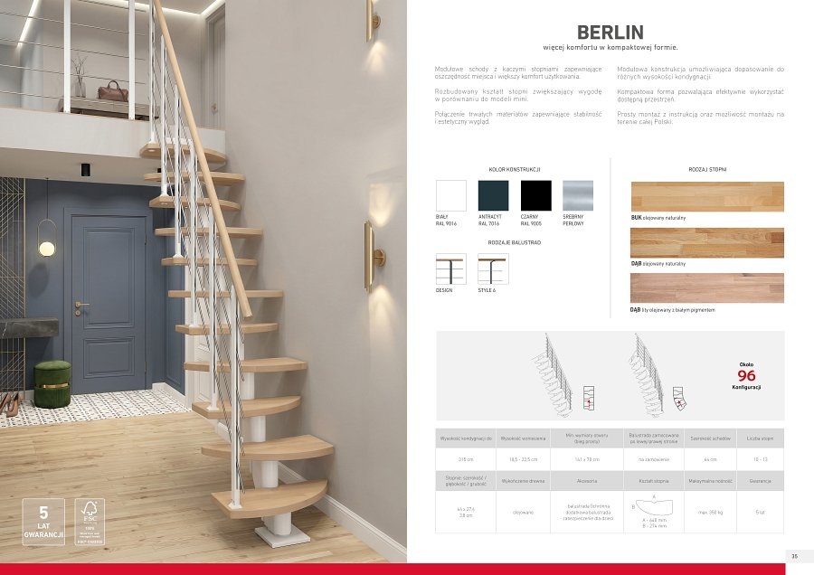

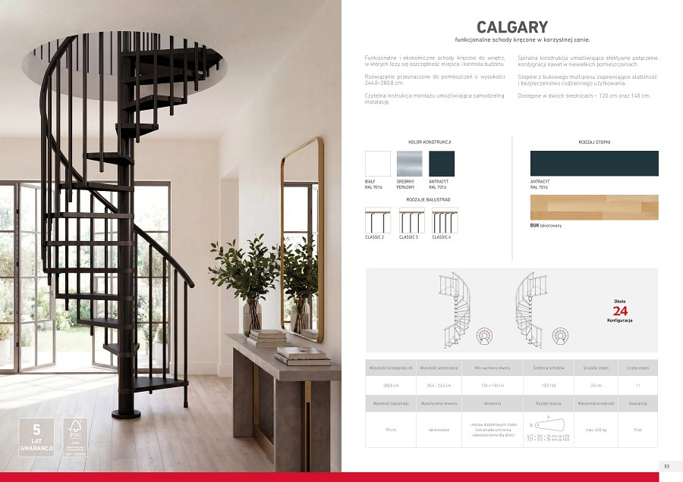

W nowej edycji nie zabrakło również premier produktowych. Oferta została rozszerzona o nowe modele oraz rozwiązania odpowiadające aktualnym trendom i potrzebom rynku. DOLLE konsekwentnie rozwija swoje portfolio, stawiając na połączenie designu, jakości oraz funkcjonalności.

Nowy katalog DOLLE to kompleksowe źródło inspiracji i praktycznych informacji dla wszystkich poszukujących nowoczesnych rozwiązań do domu i przestrzeni użytkowych.

Zapraszamy do odkrywania nowego katalogu DOLLE i poznania najnowszych produktów marki Zobacz katalog Schody 2026

